ОТЧЕТ
об итогах реализации проекта инициативного бюджетирования

1. Наименование поселения, муниципального района или городского округа, на территории которого реализовывался инициативный проект:
город Ростов-на-Дону.
2. Наименование инициативного проекта:
Благоустройство детской игровой площадки по адресу: г. Ростов-на-Дону,
ул. Добровольского, 26.
3. Информация об итогах реализации проекта инициативного бюджетирования реализован.
^{(реализован/не реализован)}
4. Даты начала и окончания реализации проекта инициативного бюджетирования: июнь 2022 – ноябрь 2022.
4.1. Информация о причинах нарушения сроков реализации инициативного проекта, в случае если такой срок нарушен отсутствует.
4.2. Планируемый срок реализации инициативного проекта в случае нарушения установленного срока отсутствует.

№  п/п | Наименование выполненной работы, оказанной услуги, закупленного товара  в рамках реализации инициативного проекта | Стоимость  выполненной работы, оказанной услуги, закупленного товара  в рамках реализации инициативного проекта | Ф.И.О. физического лица и (или) индивидуального предпринимателя, наименование юридического лица, выполнившего работу**
1 | 2 | 3 | 4
1. | предоставление цемента | нефинансовое участие | Нагулина И.Н.
2. | предоставление песка | нефинансовое участие | Афанасьева В.Ф.
3. | предоставление щебня | нефинансовое участие | Малян В.Г.
 | Итого

*В случае если работа (услуга) или закупка осуществлена посредством нефинансовой формы участия либо трудового участия, указывается отметка: «нефинансовое участие» либо «трудовое участие».
**В случае участия физических лиц в реализации проекта инициативного бюджетирования посредством трудового участия указываются сведения о количестве физических лиц, принявших такое участие.
Количество граждан, принявших участие в реализации проекта – 230 чел.

Сведения  о поступлении и расходовании средств на реализацию проекта инициативного бюджетирования | Планируемый  объем средств |  | Фактический  объем средств
 | Сумма,  (тыс. рублей) | Доля в общей сумме (процентов) | Сумма,  (тыс. рублей) | Доля в общей сумме (процентов)
1 | 2 | 3 | 4 | 5
Всего на реализацию проекта инициативного бюджетирования, в том числе: | 2 417,4 | 100 | 2 366,0 | 100
объем средств областного бюджета | 1 566,5 | 64,8 | 1 533,2 | 64,8
объем собственных средств местного бюджета | 578,9 | 23,9 | 566,6 | 23,9
объем инициативных платежей физических лиц | 29,7 | 1,2 | 29,0 | 1,2
объем инициативных платежей юридических лиц, индивидуальных предпринимателей | 242,3 | 10,0 | 237,2 | 10,0
Причины отклонения от запланированной стоимости проекта инициативного бюджетирования | уменьшение цены контракта по результатам электронного аукциона; неисполнение запланированного объема в связи с фактическим отсутствием необходимости по геометрическим параметрам объекта.

5. Фотоматериалы*
№  п/п | Фотография объекта  до реализации  инициативного проекта | Фотография объекта  после реализации  инициативного проекта
1. | 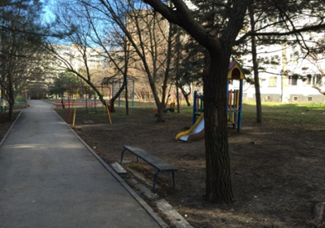 | 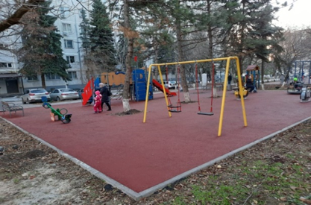
2. | 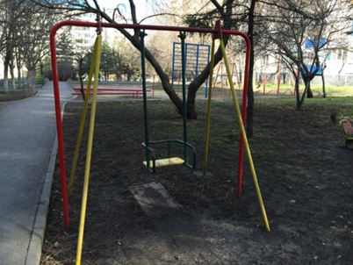 | 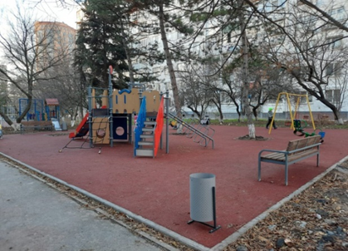
3. | 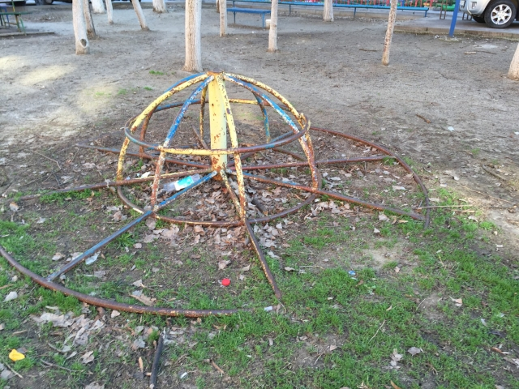 | 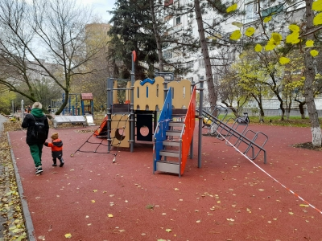

* Приложить от 3 до 5 фотографий объекта до и после реализации проекта инициативного бюджетирования, снятые с одного и того же ракурса.

